光学和热学专题

一、指点迷津
1.光学中必须熟练掌握的五个规律
（1）光的直线传播规律：光在同种均匀介质中沿直线传播。
（2）平面镜成像规律：正立、等大、虚像
（3）光的反射定律：反射光线与入射光线、法线在同一平面上；反射光线和入射光线分居在法线的两侧；反射角等于入射角 。
（4）光的折射的初步规律：从空到某，折角变小；从某到空，折角扩充。
（5）凸透镜的成像规律
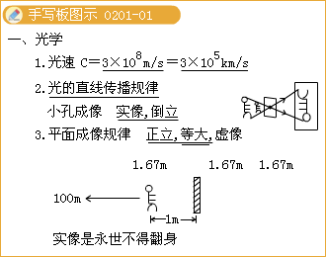

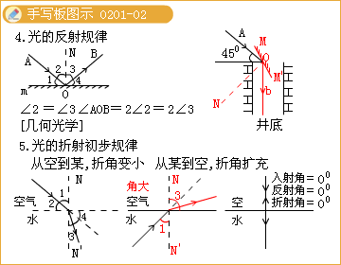

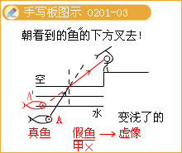

物距（U） | 像距（v） | 像 的 性 质 |  |  | 应用
物距（U） | 像距（v） | 放大、缩小 | 倒立、正立 | 虚像、实像 | 应用
U>2f | f<v<2f | 缩小 | 倒立 | 实像 | 照相机
U=2f | v=2f | 等大 | 倒立 | 实像 | 侧焦距
f<U<2f | v>2f | 放大 | 倒立 | 实像 | 投影仪、幻灯机
U=f | v=∞ | 不成像（成像在无穷远） |  |  | 侧焦距
U<f | | v|>U | 放大 | 正立 | 虚像 | 放大镜

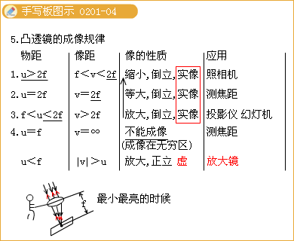
注意：实像与虚像的区别（列表总结）
虚像 | 实像
1.虚像是正立的  2.虚像不能在光屏上成像  3.虚像是反射光线的反向延长线或折射光线的反向延长线相交所成的像，只能被眼睛看到，不能被光屏接收到。 | 1.实像是倒立的  2.实像在光屏上成清晰的像  3.实像一定是实际光线汇聚成的，既能被眼镜看到也能被光屏接收到。
2.热学中应该掌握几个规律
（1）物态变化的名称与吸放热规律
（2）晶体熔化的条件：①达到熔点；②持续吸热
（3）晶体溶液凝固的条件：①达到凝固点； ②持续放热
（4）液体沸腾的条件：①达到沸点；②持续吸热
（5）改变物体内能的两种方法：①做功；②热传递
（6）分子动力理论：①一切物体是由分子组成的；②分子在做永不停息的无规则的运动；③分子之间存在着相互的引力或斥力
3.比热容、热值都是物质本身的一种性质：
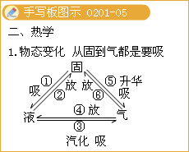

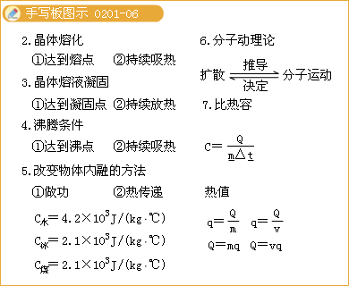
4.注意：温度、热量、内能的区别与联系
（1）温度：表示物体的冷热程度
温度升高: 内能一定增加,但不一定要吸热。如：钻木取火，摩擦生热
（2）热量：是一个过程量，不能说物体具有或含有热量；
吸收热量 :不一定升温。如：晶体熔化，水沸腾；吸热内能也不一定增加。如：吸收的热量全都对外做功，内能可能不变。
（3）内能：是一个状态量内能增加 ：不一定升温。如：晶体熔化，水沸腾。内能增加也不一定要吸热。如：钻木取火，摩擦生热。但物体温度升高则内能一定增加!
二、中考光学重点、热点题解析
（一）光学中的直线传播、反射、折射、平面镜成像四个重要光学现象
例1.图1所示的四种现象中，属于光的反射现象的是（ ）
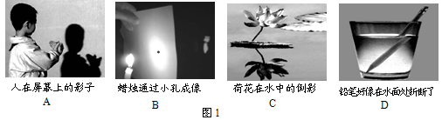

『正确答案』C

练习1.如图1所示的四种现象中，属于光的折射现象的是（ ）
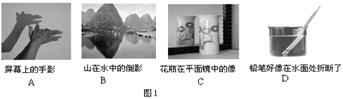

『正确答案』D

练习2.如图1所示的四种现象中，由于光的直线传播形成的是（ ）
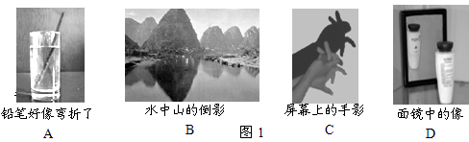

『正确答案』C

练习3。图2所示的四个情景中，由光的直线传播形成的是（ ）
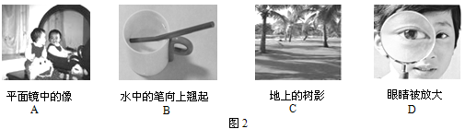

『正确答案』C

练习4.图3所示的四种情景中，由于平面镜成像形成的是 （ ）
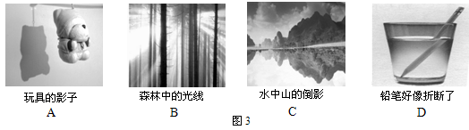

『正确答案』C

（二）光速、作图、反射定律、平面镜成像特点、凸透镜的成像规律与应用
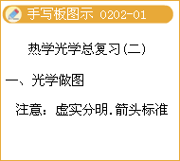
例1.（1）根据图8中光线通过透镜前后的方向，在图中的虚框内画出适当的透镜.
（2）一束光线经过一个透镜前后的情况如图11所示，请在图中虚线框内画出这个透镜。
（3）如图12所示，一束光（AO）从空气斜射向水面，请在图中画出这束光线的折射光线（大致方向）和反射光线。
（4）根据平面镜成像特点，请在图13中画出物体AB经平面镜MN成的像。
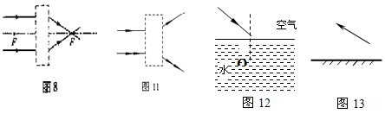

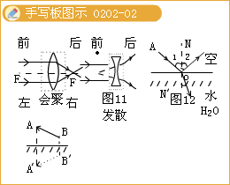
练习1.如图11所示，AO为入射光线，ON为法线。请画出入射光线AO的反射光线。
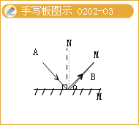
练习2.如果入射光线与反射光线的夹角是60度，则反射角是＿＿＿＿度。

『正确答案』30°

3.一束光射到平面镜上，如果入射角是30°，那么反射角是＿＿＿＿.

『正确答案』30°

4.一个人站在竖直放置的平面镜前5m处，他的像距离平面镜＿＿＿＿m.这个人向平面镜前进2m，他在平面镜中像的大小＿＿＿＿＿（填“变大”、“不变”或“变小”）.

『正确答案』5m，不变

5.光在均匀介质中沿＿＿＿＿传播.光在真空中的传播速度是＿＿＿＿m/s.

『正确答案』直线 3×10⁸

6.下列说法中正确的是（ ）
A.光线垂直照射在平面镜上，入射角是90°
B.漫反射也遵守反射定律
C.反射光线跟入射光线的夹角为120°，则入射角为60°
D.太阳发出的光传到地球约需500s，则太阳到地球的距离约为1.5×10⁸km

【答案】BCD
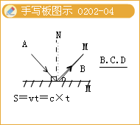
7.由于光的 现象，教室里不同位价上的同学都能看到黑板上的粉笔字。（填“漫反射”或“镜面反射” ）

『正确答案』漫反射

8.光在真空中的传播速度是＿＿＿＿＿＿km/s。

『正确答案』3×10⁵

9.凹透镜对光有 作用。（选填“会聚”或“发散”）

『正确答案』发散

例2.如图5甲，一只小狗正在平面镜前欣赏自己的全身像，此时它看到的全身像是乙图中的
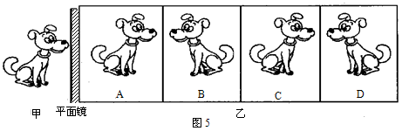

【答案】D
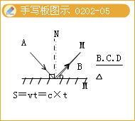
例3.图18 是“研究凸透镜成像.的实验示意图，MN为凸透镜的主光轴，F 为凸透镜的焦点。将点燃的蜡烛放在凸透镜的左侧时，若在a 透镜右侧的光屏上（光屏未画）得到烛焰清晰放大的实像，则蜡烛可能置于透镜左侧a、b 、c、d 四点中的＿＿＿＿＿点处。 就是利用凸透镜这一成像特点制成的。
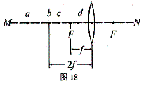

『正确答案』C 投影仪或幻灯机

练习2.根据图3所示可判断出蝴蝶标本到放大镜的距离 （ ）
A.小于焦距
B.大于焦距，小于两倍焦距
C.等于两倍焦距
D.大于两倍焦距
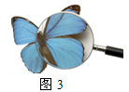

『正确答案』A

（三）中考光学实验题解析
例题1.小刚同学用焦距为10cm的凸透镜做实验，实验装置如图15所示，在实验过程中凸透镜位置保持不变，请你根据所学知识完成下列填空。
（1）改变蜡烛位置，使其位于20cm刻度线处，再移动光屏，使烛焰在光屏上成清晰的倒立、 的实像。（选填：“放大”、“等大”或“缩小”）
（2）改变蜡烛位置，使其位于35cm刻度线处，再移动光屏，使烛焰在光屏上成清晰的 的实像。（选填：“倒立”或“正立”）
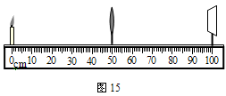
（3）改变蜡烛，使其位于42cm刻度线处，小刚从透镜的右侧通过透镜可以看到一个正立、 的烛焰的像。（选填：“放大”、“等大”或“缩小”）

【答案】（1）缩小（2）倒立（3）正立
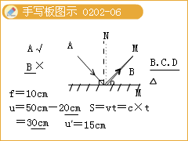
练习1.如图16所示，小刚用焦距为10cm的凸透镜做实验。他点燃蜡烛后，沿光具座移动光屏，在光屏上始终得不到烛焰完整的像。经过分析，他发现造成这种现象的原因是烛焰中心、 中心和光屏中心没有被调整到同一高度。上述问题解决后，小刚在光屏上看到烛焰清晰、完整的像，并测得蜡烛与凸透镜的距离为15cm，则该像是倒立、 （选填：“放大”或“缩小”）的实像。
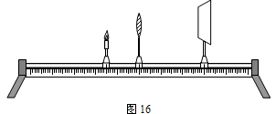

【答案】凸透镜 放大
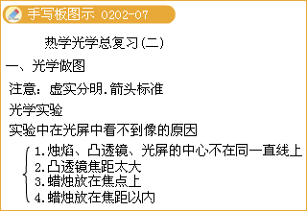
练习2.一束平行光线经过凸透镜折射后的传播方向如图16甲所示，由图可知，此透镜的焦距为＿＿＿＿cm；当把烛焰放在此凸透镜左侧12cm处时，如图16乙所示，则从该凸透镜右侧通过透镜可以看到一个＿＿＿＿、放大的虚像（填：“正立”或“倒立”）。
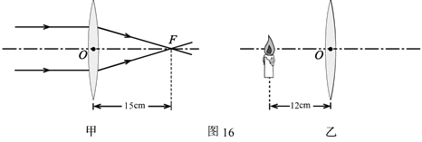

『正确答案』15 ； 正立

练习3.在利用蜡烛研究凸透镜成像的实验中，凸透镜的焦距是10cm，点燃的蜡烛放在凸透镜左侧的主光轴上，下列说法中正确的是（ ）
A.若物距为15cm，在凸透镜右侧的光屏上可成正立、放大的实像
B.若物距为25cm，在凸透镜右侧的光屏上可成倒立、缩小的实像
C.若物距为8cm，在凸透镜右侧的光屏上不能得到蜡烛的像
D.若物距为8cm，在凸透镜右侧的光屏上可成倒立、放大的虚像

『正确答案』BC

练习4.利用“凸透镜成像规律”可以制成（ ）
A.幻灯机 B.潜望镜 C.放大镜 D.照相机

【答案】 ACD
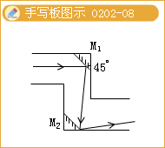
10.（08宣武1模）如图15所示，是“探究平面镜成像特点”的实验装置。
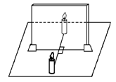
（1） 用玻璃板代替平面镜，主要是利用玻璃板透明的特点，便于 ；
（2） 使点燃的蜡烛在两个不同的位置，分别测出物距和像距相等的两组资料，得出实验结论之一：“像距与物距相等”。你认为这种方法是否合理？理由是：＿＿＿＿＿＿＿＿＿。

『正确答案』（1）观察或确定像的位置；
（2）不合理；位置的选择具有偶然性，缺乏普遍性，得到的结论也不具有普遍性。

练习4.下列说法中正确的是 （ ）
A.光线垂直照射在平面镜上，入射角是90°
B.漫反射也遵守反射定律
C.反射光线跟入射光线的夹角为120°，则入射角为60°
D.太阳发出的光传到地球约需500s，则太阳到地球的距离约为1.5×10⁸km

【答案】BCD
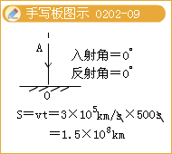
练习3.小英探究凸透镜成像规律的实验装置如图15所示，其中焦距为12cm的凸透镜固定在光具座上，位于50cm刻线处，光屏和点燃的蜡烛位于凸透镜两侧。小英将蜡烛移至20cm刻度线处，移动光屏，直到光屏上出现了烛焰清晰的像，则该像是倒立、缩小的 像（选填：“实”或“虚”）。小英将蜡烛移至40cm刻度线处时，她通过凸透镜看到了烛焰的虚像，则该像是 、放大的像。（选填“倒立”或“正立”）
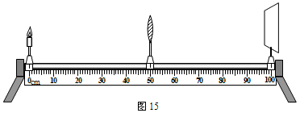

『正确答案』实 正立

三、中考热学重点、热点题解析
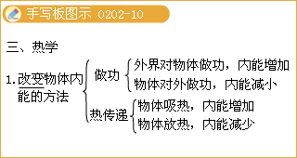
（一）物态变化与吸放热、改变物体内能的两种方法、分子动理论、扩散
例1 .下列物态变化过程中，属于吸热过程的是（ ）
A .春天来到，积雪熔化
B .夏天的清展，草地上出现露珠
C .秋天的早展，出现大雾
D .初冬的清晨，地面上出现白霜

【答案】A
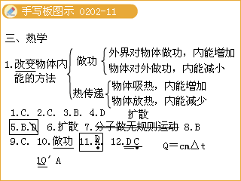
练习
1.在下列过程中.利用热传递改变物体内能的是（ ）
A .钻木取火
B .用锯锯木板，锯条发热
C .用热水袋取暖
D .两手互相搓搓.觉得暖和

『正确答案』C

2 .下列措施中，能使蒸发变快的是（ ）
A .给盛有水的杯子加盖
B .把新鲜的蔬菜装入塑料袋中
C .把湿衣服放在通风的地方
D .把蔬菜用保鲜膜包好后放人冰箱

『正确答案』C

3.下列措施中，为了加快蒸发的是（ ）
A.酒精灯不用时盖上灯帽
B.将湿衣服展开后晾在向阳、通风处
C.用保鲜袋装蔬菜放入冰箱
D.春季植树时剪除大量枝叶

『正确答案』B

4.下列现象中，属于用热传递的方式改变物体内能的是（ ）
A.菜刀在砂轮上磨得发烫
B.用打气筒打气时筒壁发热
C.两手互相摩擦时手发热
D.在炉子上烧开水

『正确答案』D

5.小明根据下表所提供的几种物质的比热容得出以下几个结论，其中正确的是（ ）
几种物质的比热容c/[J﹒（kg﹒℃）⁻¹]
水 4.2×10³ | 冰 2.1×10³
酒精 2.4×10³ | 砂石 0.92×10³
煤油 2.1×10³ | 铝 0.88×10³
水银 0.14×10³ | 铜 0.39×10³
A.液体的比热容一定都比固体大
B.质量相等的水和煤油，吸收相等热量后，煤油温度变化大
C.同一物质发生物态变化后，比热容不变
D.质量相等的铝块和铜块升高相同的温度，铝块吸收的热量多

『正确答案』BD

6.向一杯清水中滴入几滴红墨水，过一会儿，清水渐渐变成红色，这是＿＿＿＿现象。

『正确答案』扩散

7 .做饭时，厨房里弥漫着饭菜的香味，这是 现象。

『正确答案』分子无规则运动（扩散）

8.下列所述的实例中，通过做功来改变物体内能的是
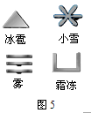
A.在饮料中放入一些冰块，饮料变凉
B.划火柴，火柴燃烧
C.柏油马路被阳光晒热
D.冬天，暖气使房间变暖

『正确答案』B

9.图5中的符号分别代表冰雹、小雪、雾和霜冻四种天气现象，其中主要通过液化形成的是
A.冰雹 B.小雪
C.雾 D.霜冻

『正确答案』C

10.汽油机的工作过程是由吸气、压缩、＿＿＿＿和排气四个冲程组成的.

『正确答案』做功

10.下列物态变化中，属于凝固的是 （ ）
A.寒冷的冬天，湖水结成冰
B.炎热的夏天，冰棍周围冒“白气”
C.初冬的清晨，地面上出现霜
D.秋天的夜晚，草叶上出现露珠

『正确答案』A

11.下列措施中，为了减慢蒸发的是 （ ）
A.将地面上的积水向周围扫开
B.将湿手放在干手器下吹干
C.将湿衣服晾在通风的地方
D.将新鲜的蔬菜装入保鲜袋

『正确答案』D

12.下列说法中正确的是（ ）
A.一桶水的比热容比一杯水的比热容大
B.水壶里的水烧开时，水蒸气把壶盖顶起，机械能转化为内能
C.用锯条锯木板时，锯条发热，锯条的内能增加
D.糖放入水中，过一段时间后整杯水都变甜了，表明分子在不停地做无规则运动

『正确答案』D

（一） 热学实验解析
例1.在“观察水的沸腾”实验中，当水温升到89℃时，小刚开始计时，每隔1min记录一次水的温度。然后，小刚根据实验数据绘制了如图17所示的温度随时间变化的图像。
（1）由图像可以看出，把水从91℃加热到刚开始沸腾所需时间为＿＿＿min。
（2）根据图像可以推断，如果在其它条件不变的情况下继续对水加热1min，则水的温度是＿＿＿℃。
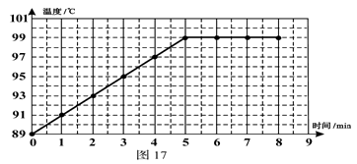

『正确答案』4 ； 99

练习1.下面是同学们做过的一些物理实验，请对这些实验分别进行分析，并得出所反映的物理规律。
（1）图26乙：同时在热水和冷水中各滴一滴墨水，热水的颜色先变均匀。
说明： 。
（2）将两滴等量的水分别滴在两块玻璃板上，其中被加热的水滴先消失。说明：＿＿＿＿＿＿＿＿＿。
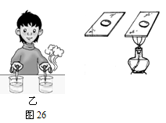

『正确答案』（1）温度越高，扩散越快；（2）在水的质量、表面积和空气流动速度相同的情况下，温度越高，水滴蒸发越快

2.小钢同学研究在“冰的熔化规律”时，得到的实验数据如下表所示。
时间/min | 0 | 1 | 2 | 3 | 4 | 5 | 6 | 7 | 8 | 9 | 10 | 11 | 12 | 13 | 14
温度/℃ | -5 | -4 | -3 | -2 | -1 | 0 | 0 | 0 | 0 | 0 | 0 | 1 | 3 | 5 | 7
（1）从表中实验数据可以看出：熔化过程的起止时间是从第 ；
（2）根据表中实验数据可以推断：冰属于 。（填“晶体”或“非晶体”）

『正确答案』5分钟 晶体

3.如图15所示，接触面磨平的两块铅，用力压紧可以使它们结合在一起，这说明分子之间存在___________________力.

『正确答案』相互作用引

4.在某次实验中，烧杯中的水正在沸腾，温度计的示数如图16所示，此时水的温度为____________℃；继续对水加热，水的温度将____________（填“升高”、“降低”或“不变”）.

『正确答案』不变

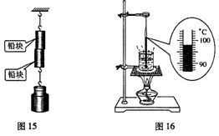
8.图4所示的各种现象中，能够说明分子间存在引力的是 （ ）
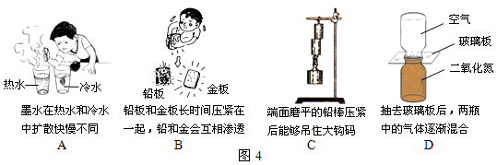

『正确答案』C

9.如图23所示，一个配有活塞的厚玻璃筒里放有一小团蘸了乙醚的棉花，把活塞迅速压下去，棉花燃烧起来了。在这个过程中，是通过 方式使空气内能增加，温度升高，达到棉花的燃点使棉花燃烧。

『正确答案』做功

10.在探究海波和石蜡熔化规律时，小琴记录的实验数据如下表所示。请根据表中的实验数据解答下列问题。
时间/min | 0 | 1 | 2 | 3 | 4 | 5 | 6 | 7 | 8 | 9 | 10 | 11 | 12
海波的温度/℃ | 40 | 42 | 44 | 46 | 48 | 48 | 48 | 48 | 48 | 48 | 50 | 53 | 56
石蜡的温度/℃ | 40 | 41 | 42 | 44 | 46 | 47 | 48 | 49 | 51 | 52 | 54 | 56 | 59
（1）在海波和石蜡这两种物质中，属于晶体的是________；
（2）该晶体的熔点是________℃；
（3）当该晶体的温度为42℃时，它处于______态。（选填“固”或“液”）

『正确答案』（1）海波（2）48 （3）固

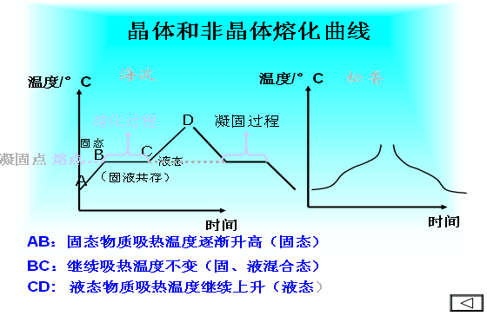
（二）比热与热值的计算
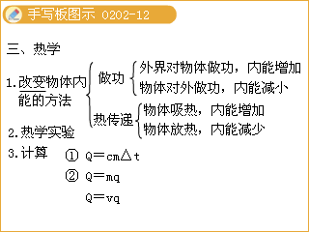
例1. 一只保温瓶内装有2kg的水，温度从95℃降低到45℃，问保温瓶内的水放出了多少热量？［水的比热容为4.2×10³J/（kg·℃）］

【答案】4.2×10⁵J
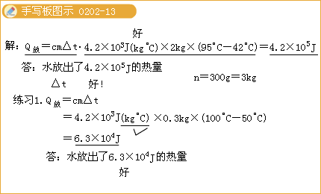
练习1.质量为300g的水，温度由100℃降低到50℃，放出的热量是多少焦？
【c_{水}＝4.2×10³J/（kg·℃）】

『正确答案』6.3×10⁴J

例2 .木炭的热值是3.4×10⁷J/kg ，完全然烧500g木炭，能放出 J的热量。

【答案】1.7×10⁷J
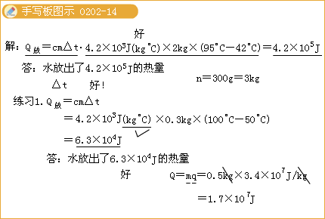
练习1 .质录相等的甲、乙两个物体，吸收相同的热量后，甲升高的温度大于乙升高的温度，则甲物体的比热容 乙物体的比热容。（填“大于”、“等于”或“小于” ）

【答案】小于
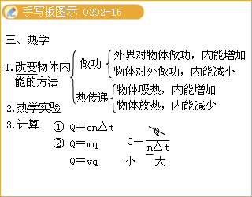
2.天然气的热值是7.5×10⁷J/m³，若某家庭使用了2m³的天然气，这些天然气完全燃烧放出的热量是_______J。

『正确答案』1.5×10⁸

练习1：请画出电路图8的等效电路图，并说出各个电流表的作用。（保留开关和电流表）
